微信支付配置流程操作

第一步：登录微信支付商户平台：

<https://pay.weixin.qq.com/index.php/home/login?return_url=%2Findex.php%2Faccount%2Fapi_cert> 在账户概览那就可查询到自己的微信支付商户号

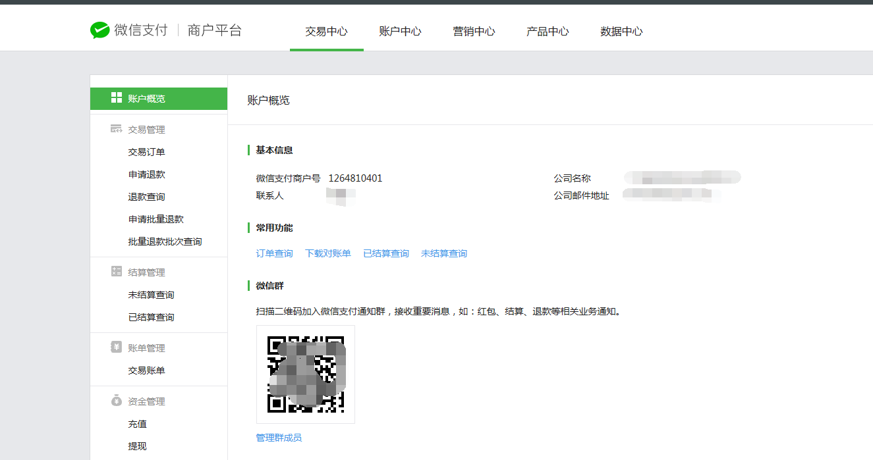

第二步：安装证书、然后就进入选择安装-公司电脑，获取相应的验证码填写上去

路径：账户中心-个人设置-操作证书

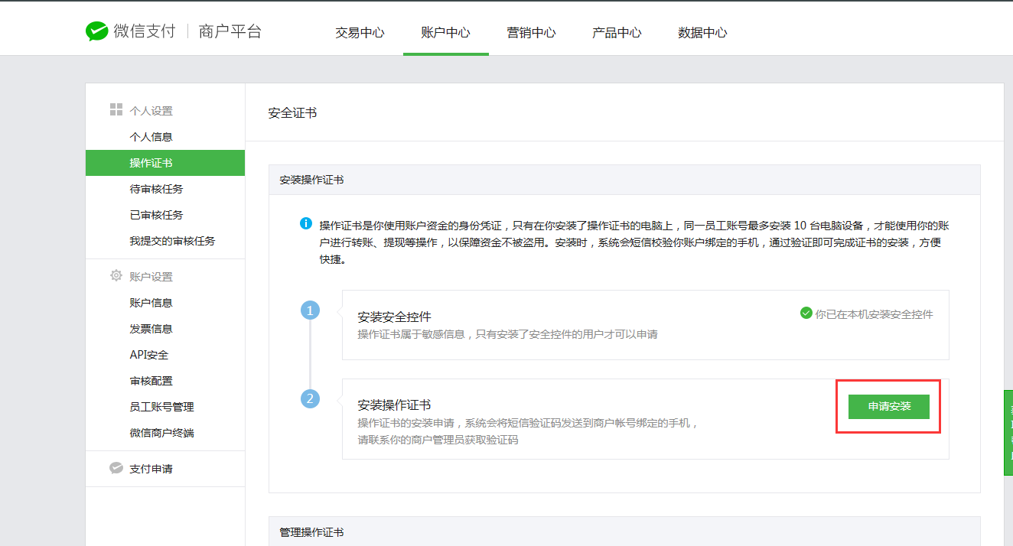

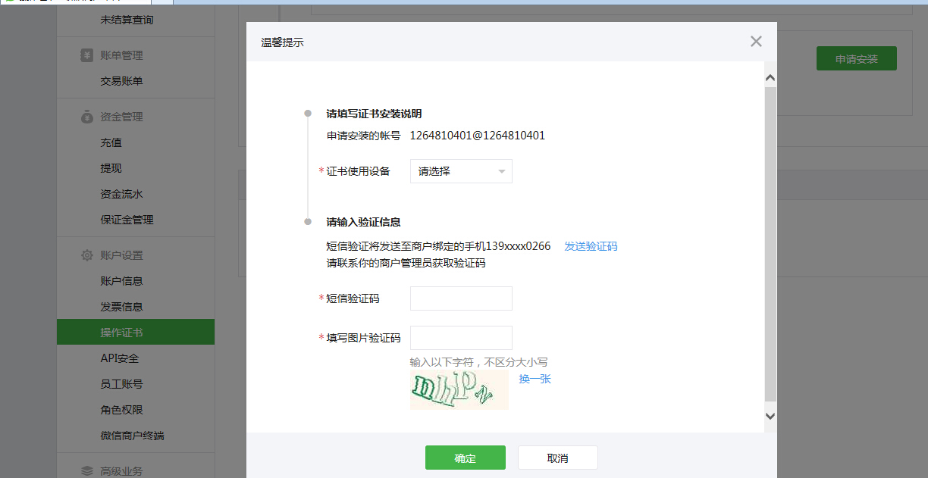

第三步：安全证书安装之后，点击api安全。下载证书，然后将证书整个压缩包保存在桌面上，不要解压。

路径：账户中心-账户设置-api安全

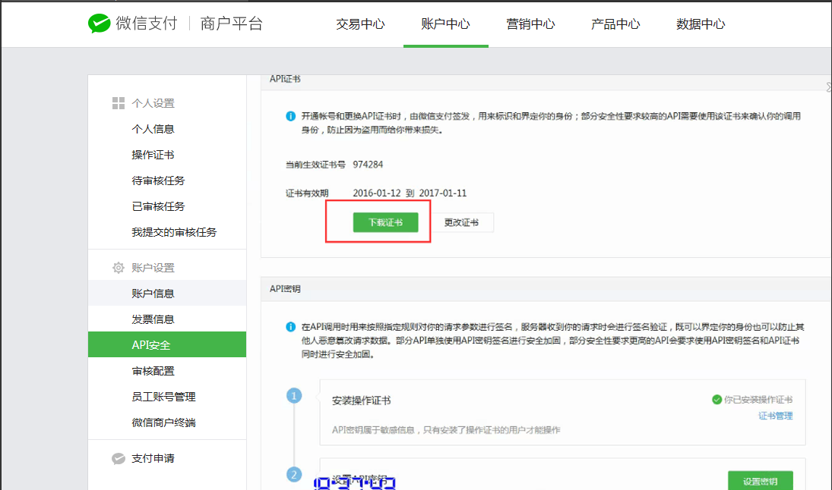

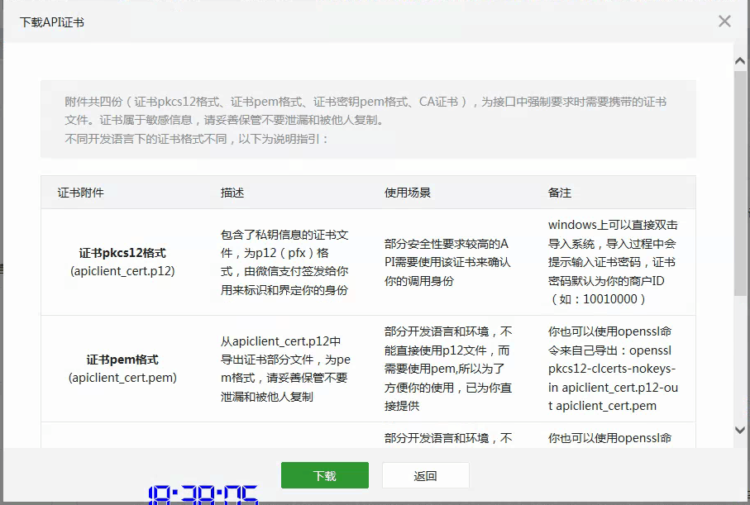

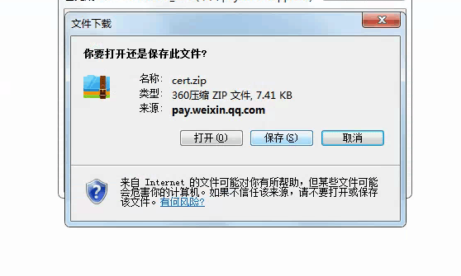

第四步：重新设置新的**32位api密钥**。（如果你之前有设置过一次，并且记得这个密钥，就无须重新设置）

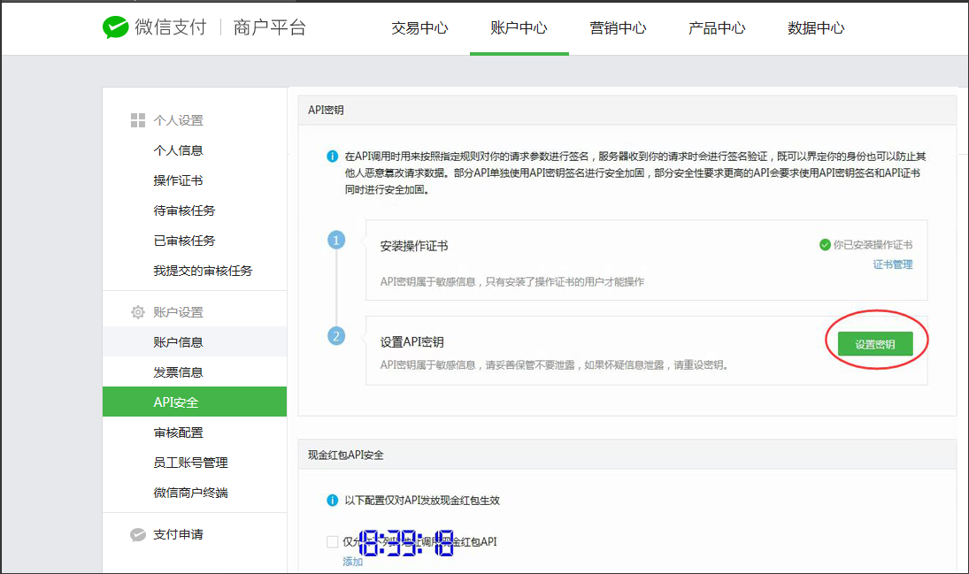

重新输入32位密钥

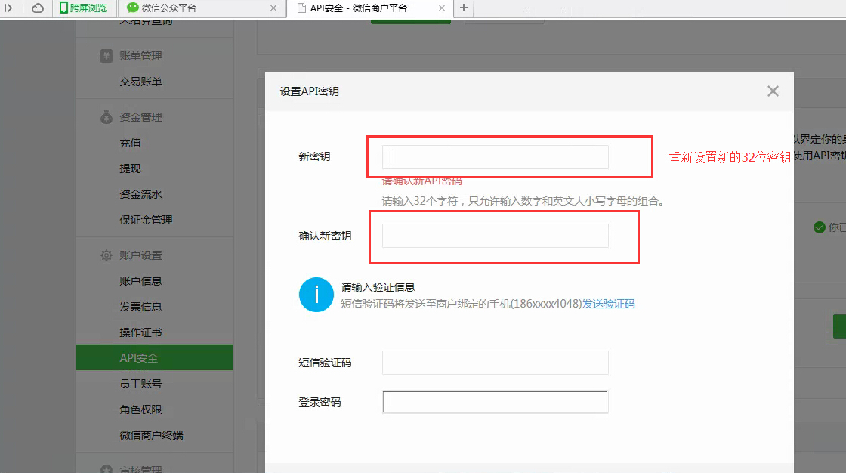

然后提交保存就好！

第五步：回到艾客后台[www.aiagain.com](http://www.aiagain.com) ，点击微信消息-微信支付，点击设置微信支付信息

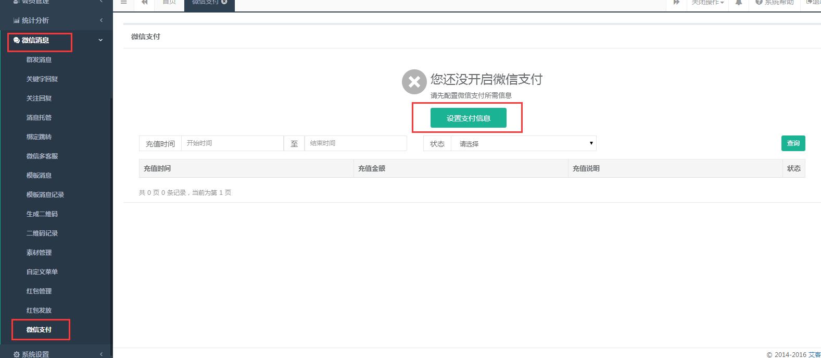

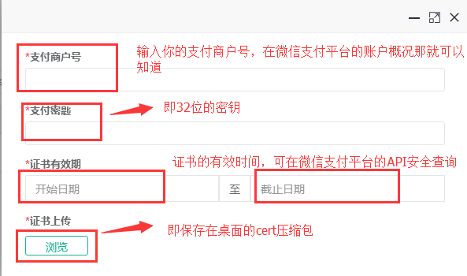

Ps:在此处填写支付商户号（10位），如果之前有开通财付通（8位），可以在末位添加两个0，但必须要和对应运营说清楚，证书上传，直接上传步骤1中下载的压缩包即可。